

**ESCUELA SUPERIOR POLITÉCNICA DEL LITORAL (ESPOL)**

**FACULTAD DE INGENIERÍA EN ELECTRICIDAD Y COMPUTACIÓN**

**RESUMEN EJECUTIVO**

**DESARROLLO DE APLICACIONES WEB (CCPG1010)**

**PARALELO 01**

**TÉRMINO ACADÉMICO**

**2018 - II**

Contenido

Propósito 3

Diseño 3

Logotipo 3

Paleta de colores 3

Tipografías oficiales 3

Tono de voz y estilo 3

Maquetación 4

Datos 4

Competidores 4

Estructura del sitio 5

Plazos 6

Contacto 6

Referencias 6

# Propósito

Nuestra página tiene como propósito realizar la venta de accesorios para Smartphone en línea por personas(minorista) quienes ven esta actividad como un negocio y una forma de vida, estas personas no tienen el producto en físico, pero sin embargo están asociados con un proveedor el cual tiene sus almacenes lo que disponen, este tipo de comercio se conoce como Dropshipping y también tiene sus ventajas y desventajas como todo comercio electrónico, en nuestro caso se espera tener una tienda virtual en la cual se realice el comercio electrónico, este tipo de actividad también sería beneficiosa para personas(minoristas) que están asociadas con empresas grandes en las que se reemplazaría los pedidos físicos parcialmente y problemas resultantes por deudas o no venta de estos, en lugar de esto, los minoristas exhibirán sus productos y personas cercanas a esta lo comprarían, ya teniendo una venta segura, el minorista estaría en la seguridad de ordenar el pedido por lo vendido y solo se entregaría a personas que hayan realizado el pago completo del producto.

Este tipo de comercio no envuelve al cliente de manera permanente y este está en la libertad de solicitar estos productos cuando sea necesario. Por lo general, esta actividad está fuertemente ligada con personas mayores de 18 años pues estos están en la capacidad de realizar pagos mediante cuentas que ya disponen, haciendo de este tipo de comercio seguro.

# Diseño

## Logotipo

Se va a hacer un placeholder, debido que el cliente todavía no tiene un logo pensado de su compaña.

## Paleta de colores

Se usará la siguiente paleta:

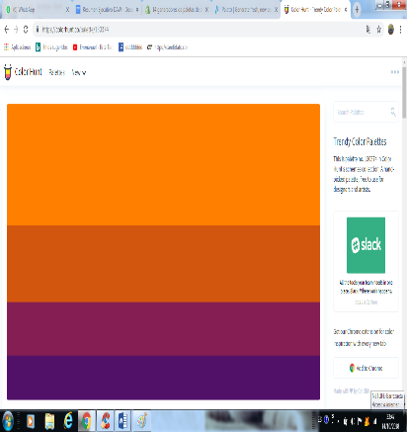

## Tipografías oficiales

Tipo: helvica

Tamaño: 14

## Tono de voz y estilo

Va dirigido a todas las personas que tengan celular, principalmente a los jóvenes que son los más interesados de tener los últimos accesorios para su celular, por ello la página web debe tener un diseño más juvenil para poder llamar la atención de ellos.

## Maquetación

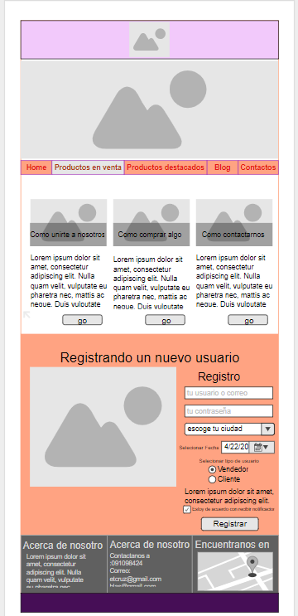

# Datos

 Accesorios para smartphones Android y IOS, tales como: cargadores, micas, estuches, auriculares, cables de datos, Push Pop.

Por lo cual un dataset para que en la presente página se muestre la información de los productos tales como: descripción, marca, cantidad en Stock, precio, preguntas y respuestas, calificación del producto.

# Competidores

Los principales competidores son las tiendas online de empresas virtuales y físicas, como por ejemplo MercadoLibre, Olx. Que se encargan de promocionar y vender sus productos virtualmente.

Actualmente no hay páginas web en el país que se enfoquen en ventas de accesorios para celulares por lo cual los competidores serán las páginas que se dedican como intermediario entre El vendedor y el consumidor, como la anteriormente mencionadas. Competidores:

OLX - https://www.olx.com.ec/

Mercado Libre Ecuador - https://www.mercadolibre.com.ec/

Y las ventas por redes sociales.

# Estructura del sitio

Según lo establecido en el apartado de Maquetación, el sitio de venta de accesorios para celulares contará con las siguientes secciones:

* Plantilla principal/inicio: En este apartado se procederá a explicar cuál es el objetivo de la página, descripción del sitio, y también se presentará información sobre noticias de productos tecnológicos.
* Productos en Venta: Se mostrará todos los productos que se tengan en stock actualmente, así como su correspondiente información, tales como precio, descripción, marca, cantidad en Stock, precio, preguntas y respuestas, calificación del producto.
* Productos Destacados: Se presenta los productos que han sido más comprados por semana, y también todos aquellos que han tenido buena calificación.
* Blog para clientes: Servicio para atender todas clientes acerca de alguna consulta que desean realizar. Y también aquí podrán interactuar entre ellos mismo.
* Contactos: Se presentará información relevante del vendedor del producto.
* Ilustración 1 Árbol de contenidos[1]

# Plazos

 Plan de plazos semanales para la entrega del proyecto.

|  |  |  |  |  |  |  |  |
| --- | --- | --- | --- | --- | --- | --- | --- |
| Actividades | Semana 1 | Semana 2 | Semana 3 | Semana 4 | Semana 5 | Semana 6 | Semana 7 |
| Roots | X |  |  |  |  |  |  |
| Resumen Ejecutivo |  | X |  |  |  |  |  |
| Diseño y maquetación |  | X |  |  |  |  |  |
| Plantilla principal/Inicio |  |  | X |  |  |  |  |
| Productos en Venta |  |  |  | X |  |  |  |
| Productos Destacados |  |  |  |  | X |  |  |
| Contactos y Blog para clientes. |  |  |  |  |  | X |  |
| Entrega |  |  |  |  |  |  | X |

# Contacto

Cliente: Oscar Darwin Guaman Pacalla

Teléfono: 0939848000

Correo Electrónico: [dogp96@hotmail.com](mailto:dogp96@hotmail.com)    [oguaman@espol.edu.ec](mailto:oguaman@espol.edu.ec)

# Referencias

[1] *14 generadores de paletas de color online para diseño web*. (2017). *Blog Marketing Online: Noticias E commerce, SEO y Social Media*. Retrieved 27 September 2018, from <https://es.shopify.com/blog/62615749-14-generadores-de-paletas-de-color-online-para-diseno-web>

[2] *Inspiración: 20 Paletas de colores para tu web*. (2016). *LanceTalent*. Retrieved 27 September 2018, from <https://www.lancetalent.com/blog/paletas-de-colores-para-tu-web/>

[3] Camuñas, M. (2018). *🎨 Paletas de colores para diseño web: 15 herramientas donde crearlas*. *Max Camuñas*. Retrieved 27 September 2018, from <https://www.maxcf.es/paletas-de-colores-para-diseno-web/>

[4] García, A. (2015). *Cómo elegir y utilizar los colores en tu página web*. *arturogarcia*. Retrieved 27 September 2018, from <https://www.arturogarcia.com/como-elegir-colores-web/>

[5] *Qué tipografía elegir y qué mensaje transmiten*. (2014). *Jimdo*. Retrieved 27 September 2018, from <https://es.jimdo.com/2014/12/12/elige-la-tipograf%C3%ADa-adecuada-para-transmitir-el-mensaje-correcto-en-tu-p%C3%A1gina-web/>

[6]*Las 40 mejores Google Fonts para mejorar el diseño de tu página web*. (2017). *Aula CM*. Retrieved 27 September 2018, from <https://aulacm.com/google-fonts-diseno-pagina-web/>

[7] *Cómo crear una guía de estilo para diseñar tu Sitio Web*. (2018). *Doppler Relay Blog*. Retrieved 27 September 2018, from <https://blog.fromdoppler.com/como-crear-tu-sitio-web/>

1. Tomada de http://www.guiadigital.gob.cl/guiaweb_old/guia/capitulos/dos/estructura.html